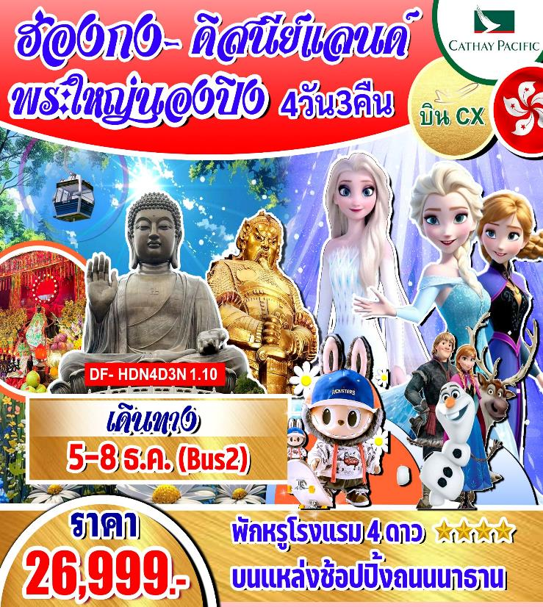

**การันตรี! พักโรงแรม 4ดาว Kowloon Hotel หรือเทียบเท่า ออกจากโรงแรมช้อปปิ้งได้เลย**

**พิเศษ! ทานห่านย่างแสนอร่อย+บุฟเฟ่ต์ชาบู**

**พาไปจุ่มที่ Pop Mart สาขา K11 Art Mall**

**Highlight**

**✅ สนุกสนานกับฮ่องกงดิสนีย์แลนด์จนถึงสวนสนุกปิด**

**✅ นั่งกระเช้านองปิง 360 องศา ไปนมัสการพระใหญ่โป๋หลิน**

**✅ พักโรงแรม 4 ดาว บนแหล่งช้อปปิ้งบนถนนนาธาน เดินออกจากโรงแรมช้อปปิ้งได้เลย**

**✅ นั่งพีคแทรมขึ้นเดอะพีค ชมวิวที่สวยที่สุดของเกาะฮ่องกง**

**✅หมุนกังหันนำโชควัดแชกงหมิว**

**✅ทำพิธียืมเงินเจ้าแม่กวนอิมวัดฮ่องฮำ**

**✅ขอพรเรื่องสุขภาพ+ผูกด้ายแดงขอคู่ วัดหวังต้าเซียน**

**✅อาหารเลิศรส 6 มื้อ พิเศษ! ห่านย่างสไตล์ฮ่องกงแท้+บุฟเฟ่ต์ชาบู**

**บินสายการบิน Cathay Pacific Airways (CX)**

**กรุงเทพ ---- ฮ่องกง CX700 : 08.10-12.10 น.**

**ฮ่องกง ---- กรุงเทพ CX701 : 16.05-18.15 น.**

**ฟรี! กำไลปี่เซียะนำโชค ทุกที่นั่ง**

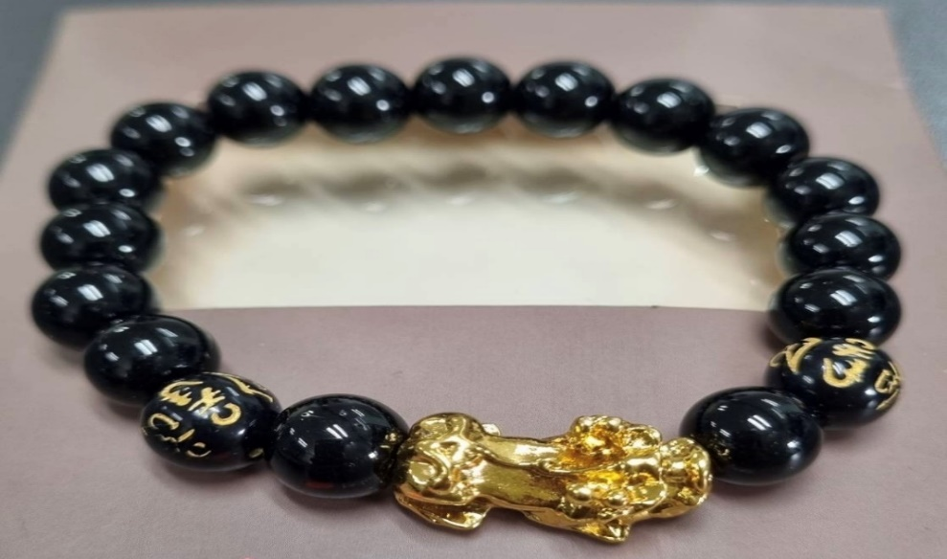

**โปรแกรมการเดินทาง**

**วันที่หนึ่ง กรุงเทพ ฯ – ฮ่องกง พระใหญ่นองปิง (นั่งกระเช้า 360 องศา )**

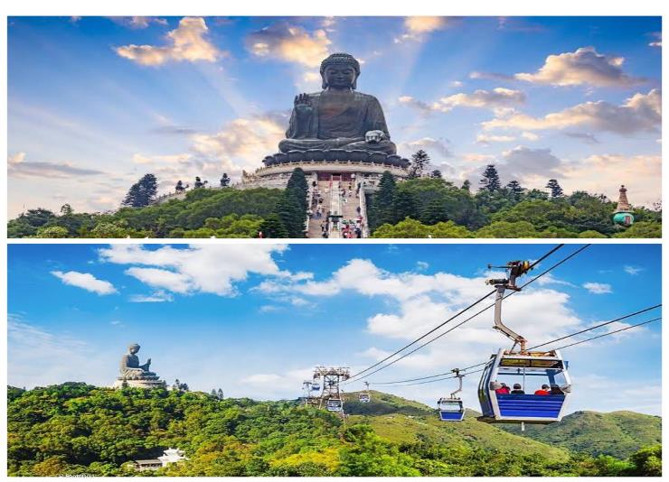

05.10 น. คณะพร้อมกันที่สนามบินสุวรรณภูมิ ประตู 9 เคาน์เตอร์ S สายการบินคาเธ่ย์แปซิฟิค แอร์เวย์( CX )เพื่อทำการเช็คอินตั๋วเครื่องบิน

08.10 น. เหิรฟ้าสู่ฮ่องกงโดยสายการบินคาเธ่ย์แปซิฟิค แอร์เวย์ เที่ยวบินที่CX700 บริการอาหารและเครื่องดื่มบนเครื่อง

(มีจอส่วนตัวทุกที่นั่ง )

12.10 น ถึงสนามบิน CHEK LAP KOK หลังผ่านพิธีการตรวจคนเข้าเมืองให้คณะท่านออก **Exit B**

จากนั้นนำท่านเดินทางสู่ **พระใหญ่นองปิง(**นั่งกระเช้าแบบสแตนดาส**)** ซึ่งตั้งอยู่ฝั่งเกาะลันเตา Ngong Ping 360เหาะไปบนเส้นทางลอยฟ้านองปิง กับรถกระเช้าลอยฟ้า Ngong Ping Skyrail ที่จะพาคุณชมทิวทัศน์รอบตัว 360 องศของเกาะลันเตาจากตุงชุง**(**Tung Chung)สู่ที่ราบนองปิงในเวลา 25 นาที ทั้งอ่าวตุงชุง วนอุทยานลันเตาเหนือและสนามบินนานาชาติฮ่องกง เมื่อไปถึงปลายทางลองแวะเยือนสถาปัตยกรรมจีนโบราณของหมู่บ้านนองปิงบนพื้นที่ 1.5 เฮคตาร์ สิ่งที่น่าสนใจหลายอย่างของหมู่บ้านนี้ทั้งร้านค้าและร้านอาหารจะทำให้คุณเพลิดเพลินอยู่ได้หลายชั่วโมง(ไม่รวมค่าบัตรผ่านประตูเข้าชมสถานที่ต่าง ๆ ) ท่านสามารถมองเห็นพระพุทธรูป Giant Buddha & Po Lin Monastery ที่ระดับความสูง 22 เมตร ประทับกลางแจ้ง องค์ใหญ่ที่สุดในโลกจากเกือบทุก ๆ ส่วนของเกาะ จากกระถางธูปขนาดใหญ่ที่ด้านล่าง ไต่ขึ้นบันได 268 ขั้น สู่ฐานที่องค์พระนั่งประทับอยู่เหนือระดับน้ำทะเล 371 เมตร และชมทิวทัศอันงดงาม โดยรอบที่จะทำให้คุณตื่นตะลึง

(ในกรณีที่กระเช้านองปิงปิดปรับปรุงทางบริษัทฯจะนำท่านเดินทางสู่พระใหญ่นองปิงโดยรถบัสท้องถิ่น)

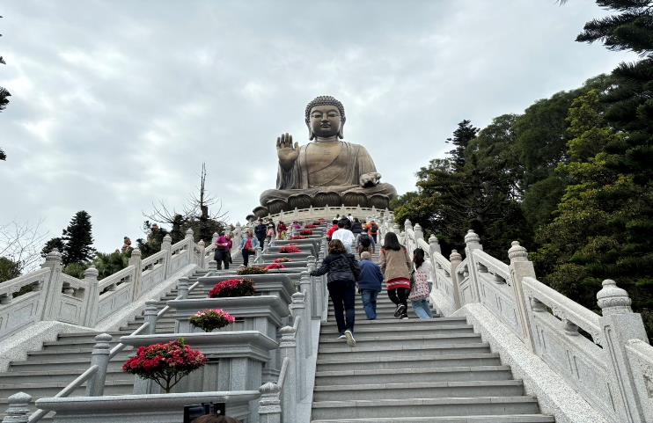

แล้วอิสระให้ท่านช้อปปิ้ง ณ ห้างซิตี้เกทเอาท์เลต ศูนย์การค้าขนาดใหญ่ ที่รวบรวมร้านค้า Outlet แบรนด์ดัง

ทั้งหลายไม่ว่าจะเป็น Coach, Esprit, Adidas, Giordano, Nike, Bally และแบรนด์ดังระดับโลกอีกมากมายซึ่งลดราคา

มากถึง 70%ให้ท่านได้เลือกช๊อปได้อย่างอิสระ จนได้เวลาอันสมควรนำท่านเดินทางรับประทานอาหารค่ำ

ค่ำ **รับประทานอาหารค่ำ ณ ภัตตาคาร🍽** **(1)**

หลังอาหารนำท่านเข้าสู่โรงแรมที่พัก

คืนนี้พักที่ **Kowloon Hotel หรือ Eaton Hotel หรือ Prudential Hotel** (4 ดาว) หรือเทียบเท่าระดับเดียวกัน

**( ที่พักจะอยู่ในแหล่งช้อปปิ้งบนถนนนาธาน ออกจากโรงแรมก็สามารถเดินช้อปปิ้งได้เลย )**

ไม่ว่าท่านจะไปช้อปปิ้งแบรนด์เนมที่จิมซาจุ๋ยหรือแหล่งรองเท้าชั้นนำที่ม๊งก๊ก ท่านก็สามารถเลือกได้ตามใจต้องการ

สายอาร์ททอย -นำท่านไปจุ่มที่ Pop Mart สาขา K11 Art Mall อิสระให้ท่านได้จุ่มกันตามอัธยาศัย

**วันที่สอง ซิตี้ทัวร์ (นั่งพีคแทรม -วิคตอเรียพีค–เจ้าแม่กวนอิมรีพลัสเบย์**

**-โรงงานจิวเวอร์รี่ - เจ้าแม่กวนอิมฮ่องฮัม -วัดหวังต้าเซียน -วัดแชกงหมิว**

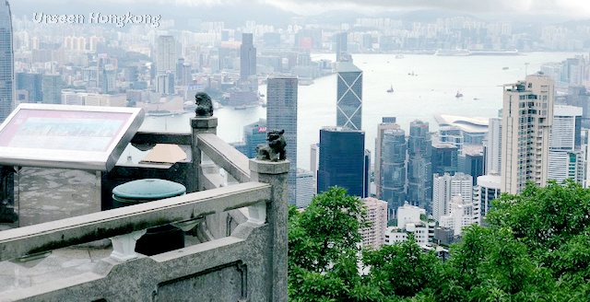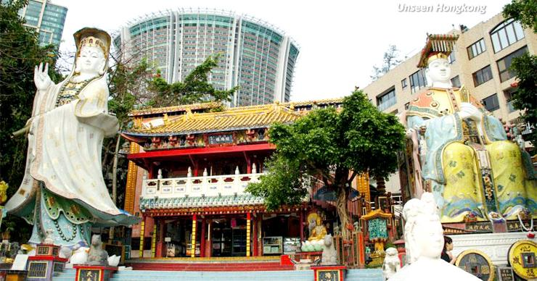

เช้า **อาหารเช้าแบบติ๋มซำต้นตำรับของฮ่องกง ณ ภัตตาคาร 🍽 (2)** บริการท่านด้วยโจ๊กหอมกรุ่น ขนมจีบ

ซาลาเปา อันอ่อนนุ่ม ฯลฯ ปรุงรสตามสูตรต้นตำหรับกวางตุ้งแท้ หลังอาหารนำท่านเดินทางสู่ฝั่งฮ่องกง ลอดอุโมงค์ใต้ทะเล

ชมทิวทัศน์รอบเกาะฮ่องกง ผ่านชมย่านธุรกิจการค้าต่าง ๆ อันทันสมัย นำท่าน**นั่งพีคแทรม**สู่วิคตอเรียพีคเพื่อขึ้นชมวิวบนเขา

**วิคตอเรียพีค**  ชมความงามของอ่าวฮ่องกงที่สวยงามเลื่องลือไปทั่วโลก ถ่ายรูปกับตึกสูง 3 อันดับของฮ่องกง ชื่นชมกับวิว

ทิวทัศน์ของเกาะฮ่องกง แล้วนำท่านสู่**รีพัลส์เบย์** Repulse Bay ซึ่งชื่ออ่าวนี้ได้มาจากชื่อเรือรบของอังกฤษที่มาจอดเพื่อ

รักษาการณ์อ่าวอ่าวด้านนี้เป็นอ่าวน้ำตื้น ซึ่งได้รับความนิยมจากคนฮ่องกงเองที่มาเที่ยวพักผ่อนใบรรยากาศแบบปิ๊กนิคชาย

ทะเล แต่ที่น่าสนใจคือด้านหนึ่งของอ่าวมีวัด พระพุทธรูป และเทพเจ้าต่าง ๆ ก่อสร้างประดิษฐานไว้มากมาย ตามความ

เชื่อถือศรัทธา พระสังฆจาย บูชาเพื่อความสุข, เจ้าสมุทร เทพเจ้าแห่งโชคการงาน พระกาฬเทพเจ้าแห่งความมั่งคั่ง มีเทพแห่วาสนา เทพแห่งดวงชะตา รวมทั้งกามเทพ ที่มีวิธีการเสี่ยงทายด้วยด้ายแดง และอธิษฐานด้วยการลูบคลำหินก้อนกลอย่างตั้งใจ อิสระท่านสักการะสิ่งศักดิ์สิทธิ์ตามอัธยาศัย ณ ที่แห่งนี้คืออีกด้านของเสน่ห์ที่ค้นพบได้ไม่ไกลเลยจากใจกลางเมือง

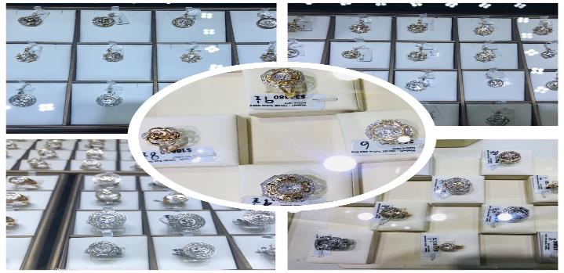

จากนั้นนำท่านชมโรงงานโรงงาน**จิวเวอร์รี่** ซึ่งเป็นโรงงานที่มีชื่อเสียงในเรื่องการออกแบบเครื่องประดับและกังหันนำโชค ซึ่งเชื่อกันว่าหากใครมีกังหันนี้จะพัดพาสิ่งไม่ดีออกจากตัวและจะพัดพาสิ่งดี ๆ เข้ามาในชีวิต อีกทั้งช่วยในเรื่องของโชคลาภเงินทอง ธุรกิจการค้าให้เจริญรุ่งเรืองในท่านที่ทำธุรกิจ หากเป็นข้าราชการจะได้เลื่อนยศเลื่อนตำแหน่งหากเป็นลูกน้องพนักงานบริษัทจะเป็นที่รักของเจ้านาย

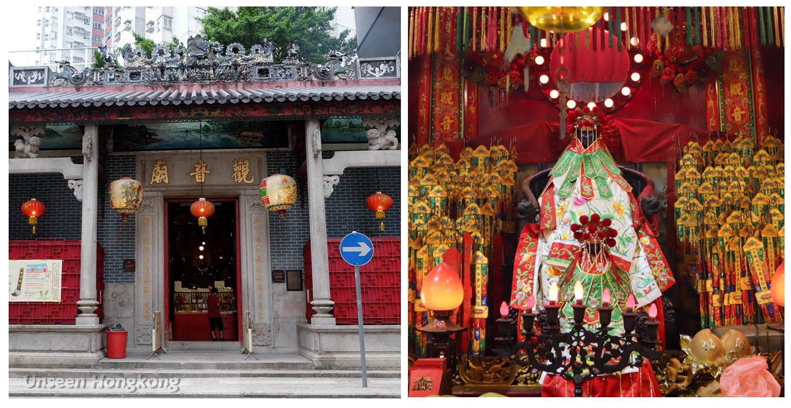

จากนั้นนำท่านเดินทางสู่วัด**เจ้าแม่กวนอิม Hung Hom** ซึ่งวัดนี้เป็นวัดที่เก่าแก่ของคนฮ่องกง ตรงกลางจะมีเจ้าแม่กวนอินทรงประดิษฐานอยู่บนเก้าอี้  เจ้าแม่กวนอิมปางนี้มีชื่อเสียงทางด้านการให้กู้เงินคะ วิธีการ : (ความเชื่อส่วนบุคคล)เราก็จุดธูปอธิฐานขอพร  และขอกู้เงินจากท่านได้เลยจะเอาเท่าไรก็ว่าไป บางครั้งจะมีเจ้าหน้าที่แจกซองเงินให้แต่ถ้าไม่มีเราก็เตรียมไปเอง แล้วนำไปวนเหนือกระถางธูป 3 รอบ  9 รอบ  ก็แล้วแต่กำลังความตั้งใจ จากนั้นก็เก็บซองอังเปานั้นไว้เปรียบเสมือนว่าเราได้กู้เงินมาจากองค์เจ้าแม่แล้ว  เมื่อไรที่สำเสร็จผลตามที่อธิฐาน  ก็ค่อยกลับไปทำบุญใช้ท่าน

( ขอเสร็จสมหวังเรียบร้อยแล้ว  อย่าลืมมาคืนท่านนะคะ )

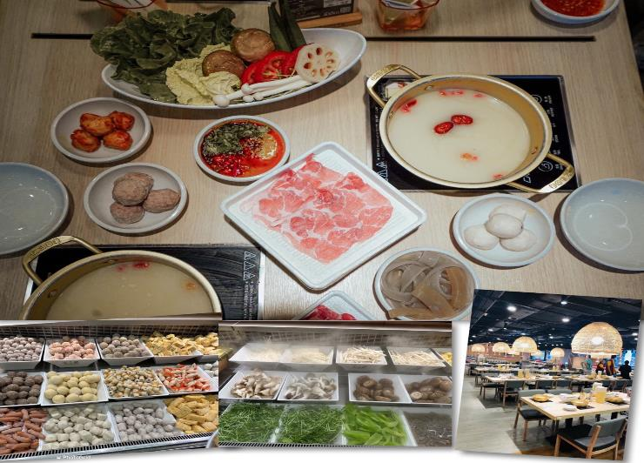

เที่ยง   รับประทานอาหารเที่ยง 🍽 **(3)** เมนูชาบู

แล้วนำท่านเดินทางสู่ **วัดหวังต้าเซียน** (คนจีนกวางตุ้ง จะเรียกวัดนี้ว่า หว่องไท่ซิน) เป็นวัดเก่าแก่อายุกว่าร้อยปี ที่ไม่มีวันเสื่อมคลายไปจากความศรัทธาของประชาชนชาวฮ่องกง คงจะสังเกตได้ทุกครั้งเมื่อมีโอกาสไปเยี่ยมเยียน ไม่ว่าจะเป็นมวลชนจำนวนมากที่มาสักการะ หรือแม้กระทั่งควันธูปคละคลุ้งไปทั่วบริเวณ ท่านเทพเจ้าหวังต้าเซียน เดิมท่านชื่อ "หว่องช้อเผ่ง" เป็นมนุษย์เดินดินธรรมดาคนหนึ่ง ที่มีจิตเมตตาต่อชาวโลก ท่านมีความกตัญญูต่อพ่อแม่สูงมาก และช่วยพ่อแม่ตั้งแต่เล็ก ทำงานดูแลเลี้ยงแพะ อยู่มาวันหนึ่งท่านได้พบกับนักพรต และนักพรตได้ชวนไปศึกษาร่ำเรียนวิชาบนภูเขาไกล ท่านหว่องช้อเผ่งก็ตัดสินใจตามนักพรตท่านนั้นไปศึกษาร่ำเรียนวิชา ท่านขยันหมั่นเพียรเรียนจนบรรลุ จนท่านสามารถเสกก้อนหินให้กลายเป็นแพะได้ เมื่อท่านได้ร่ำเรียนวิชาจนถ่องแท้แล้ว ก็ได้ลาอาจารย์ของท่านกลับมา ใช้วิชาความรู้ด้านสมุนไพร เพื่อบำเพ็ญประโยชน์ เดินทางรักษาประชาชนจีนที่เจ็บไข้ ตลอดจนผู้ที่เดือดร้อนไปทั่วทุกสารทิศ เมื่อเกิดโรคระบาดใหญ่ในประเทศจีน ท่านหวังต้าเซียนได้ใช้วิชาการแพทย์ จัดยาสมุนไพรให้แก่ชาวบ้านเพื่อต่อสู้กับโรคร้าย ตลอดอายุขัยทองท่าน ได้มีลูกศิษย์มากมายที่เคารพท่านและร่ำเรียนวิชาจากท่าน จวบจนประชาชนต่างยกย่องให้ท่านเป็นเทพหว่องไท่ซิน และได้ตั้งศาลเอาไว้เพื่อกราบสักการะ เมื่อครั้งชาวจีนอพยพมายังเกาะฮ่องกง ได้อัญเชิญกระถางธูปของท่านมาด้วย และได้วาดรูปของท่านโดยหมึกและพู่กันจีนโบราณ เพื่อแสดงถึงตัวท่าน ทั้งหมดได้ตั้งสถิตย์ไว้ทีวัดหวังต้าเซียน เกาะเกาลูน ประเทศฮ่องกงจวบจนปัจจุบัน ต่อมาเกิดโรคระบาดใหญ่บนเกาะฮ่องกง ชาวฮ่องกงได้มาไหว้ขอพรจากเทพเจ้าหวังต้าเซียนและขอยาที่ทางวัดจัดไว้ไปต้มกินจนหายจากโรคระบาดครั้งนั้นมาได้ จึงทำให้ชาวฮ่องกงมีความศรัทธาต่อเทพเจ้าหวังต้าเซียนเป็นอย่างมาก

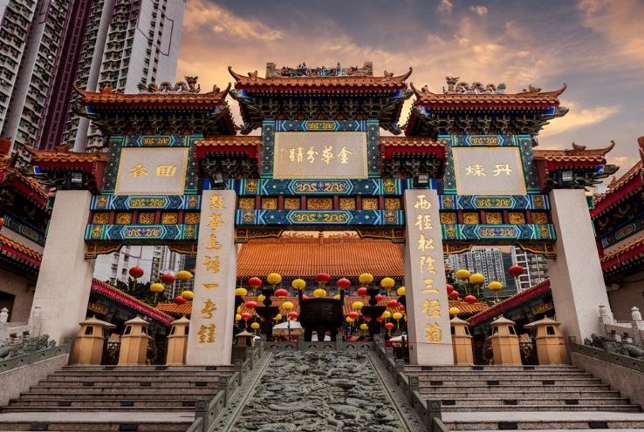

จากนั้นนำท่านเดินทางสู่**วัดแชกงหมิว**(หรือวัดกังหัน) ซึ่งเป็นวัดที่คนฮ่องกงเคารพนับถือเป็นอย่างมากและเป็นวัดเก่าแก่วัดหนึ่งของฮ่องกง ช่วงตรุษจีนของทุก ๆ ปีชาวฮ่องกงจะแย่งกันเข้าไปปักธูปในพระอุโบสถเป็นคนแรกๆและหมุนกังหันที่สามารถเปลี่ยนดวงชะตาของตนเองให้ดีขึ้น ถ้าได้ทำแล้วในปีนั้นดวงชะตาของคนๆนั้นจะดีตลอดปีซึ่งเป็นความเชื่อของคนฮ่องกง ฉะนั้นคนฮ่องกงจึงนิยมมากราบไหว้และมาหมุนกังหันก่อนที่จะไปทำธุรกิจหรือริเริ่มธุรกิจอย่างอื่นโดยเฉพาะเหล่าข้าราชการของคนฮ่องกงจะมากราบไหว้และหมุนกังหันเพื่อให้หน้าที่การงานราบรื่นเป็นที่รักของเจ้านายและพวกพ้อง ทั้งยังปัดเป่าหมุนสิ่งไม่ดีออกไปจากชีวิตให้มีแต่สิ่งดี ๆ เข้ามาในชีวิตของเราตลอดทั้งปี

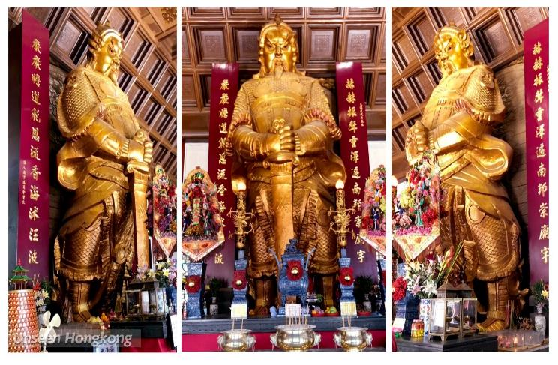

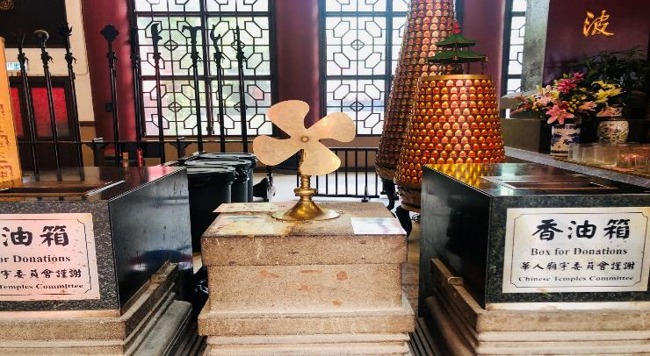

ค่ำ   รับประทานอาหารค่ำ ณ ภัตตาคาร 🍽 **(4)** หลังอาหารนำท่านเข้าสู่โรงแรมที่พัก

คืนนี้พักที่  **Kowloon Hotel หรือ Eaton Hotel หรือ Prudential Hotel** (4 ดาว) หรือเทียบเท่าระดับเดียวกัน

**วันที่สาม ฮ่องกง – ดิสนีย์แลนด์ (รวมตั๋วดิสนีย์แลนด์ )**

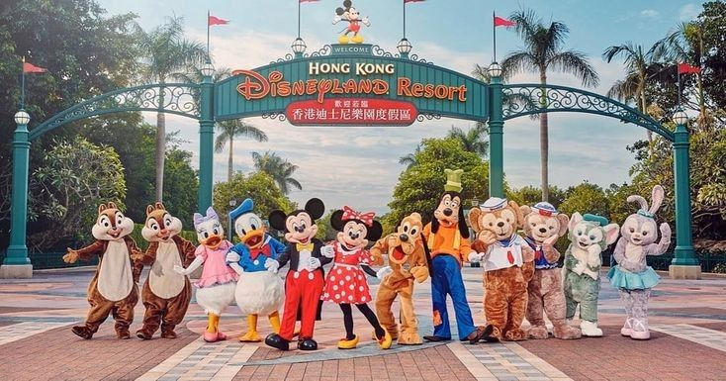

เช้า **อาหารเช้าแบบติ๋มซำต้นตำรับของฮ่องกง ณ ภัตตาคาร 🍽 (5)** บริการท่านด้วยโจ๊กหอมกรุ่น ขนมจีบ

ซาลาเปา อันอ่อนนุ่ม ฯลฯ ปรุงรสตามสูตรต้นตำหรับกวางตุ้งแท้ หลังอาหารนำท่านเดินทางสู่ **ฮ่องกงดิสนีย์แลนด์** (รวมตั๋วเข้าสวนสนุกและเครื่องเล่นทุกชนิด ) อาณาจักรสวนสนุกอันยิ่งใหญ่แห่งใหม่ล่าสุดของโลก“ฮ่องกดิสนีย์แลนด์” ท่านจะได้สนุกกับสวนสนุกดิสนีย์ เต็มวันอย่างจุใจและคุ้มค่า ฟรีเครื่องเล่นทุกชนิด ท่านจะได้พบกับเครื่องเล่นอันทันสมัยนและสุดสนุกที่สุดแห่งใหม่ของโลก ซึ่งแบ่งออกเป็น 4 ส่วน MAIN STREET USAท่านจะได้พบกับร้านค้าขายของที่ระลึกและร้านอาหารมากมายและสุดสนุกกับ รถไฟไอน้ำโบราณรอบสวนสนุกและขบวนพาเหรดอันยิ่งใหญ่ ท่านจะพบกับตัวการ์ตูนขวัญ ใจพร้อมถ่ายรูปเป็นที่ระลึก TOMORROW LAND ท่านจะได้สนุกกับเครื่องเล่นแนวโลกอนาคตอันทันสมัย SPACE MOUNTAIN เครื่องเล่นที่สนุกสุดๆ BUZZ LIGHTYEAR ASTRO BLASTERS เครื่องเล่นที่ปกป้องจักรวาลยิงต่อสู้ผู้รุกรานพร้อมเก็บคะแนน ORBITORN เครื่องเล่นขับยานอวกาศสุดสนุก FANTASY LAND สุดสนุกกับเมืองเทพนิยายท่านจะได้พบกับโชว์อันยิ่งใหญ่ตระการตาและตัวการ์ตูนที่ ท่านชื่นชอบ อาทิเช่นสโนว์ไวท์ เจ้าหญิงนิทรา ซินเดอเรลา มิกกี้เมาท์ หมีพลูและเพื่อนๆตัวการ์ตูน อันเป็นที่ใฝ่ฝันของทุกคน ADVENTURE LANDดินแดนแห่งการผจญภัยอันตื่นเต้น JUNGLE RIVER CRUISE ล่องเรือในป่าอันน่าสนุกสนานผจญภัยกับสัตว์ป่าอันน่าตื่นเต้นนานาชนิด TARZAN’S TREEHOUSE บ้านต้นไม้ของทาร์ซาน ท่านจะได้พบกับ FESTIVEL OF THE LION KINGเพลิดเพลิน กับโชว์อันยิ่งใหญ่ตระการตาของเหล่าตัวการ์ตูนในเรื่องไลอ้อนคิงค์ RAFTS TO TARZAN’S TREEHOUSE สนุกกับการล่องแพข้ามสู่เกาะทาร์ซาน LIKI TIKIS ท่านจะได้เพลิดเพลินกับเสียงดนตรี แห่งป่าอันไพเราะพร้อมกับตื่นเต้นกับสายน้ำอันเย็นฉ่ำ และตื่นตาตื่นใจกับ 2 โซนใหม่ที่เปิดเพิ่ม กริซลีย์ ดัลช์ สร้างสรรพิเศษสุดเฉพาะ ฮ่องกงดีสนีย์แลนด์ เปิดโลกตะวันตกกับ รถรางตะลุยขุมทองแดนเถื่อน ผจญภัยหลากหลายทิศทาง เลี้ยวเละผ่านโตรกธาร ไกเซอร์น้ำพุร้อน ที่พวยพุ่งสะเทือนทั่วทั้งพื้นดินที่ฮ่องกงดีสนีย์แลนด์เท่านั้น ทอย สตอรี่ แลนด์ ดินแดนที่ยิ่งใหญ่เหนือคำบรรยายแห่งเดียวในเอเชียที่ฮ่องกงดีสนีย์แลนด์กระโจนเข้าสู่ทอย สตอรี่แลนด์ ธีมแลนด์จากดีสนีย์ พิคซาร์ สำหรับเด็กทุกวัย เมื่อแอนดี้ไม่อยู่,เหล่าของเล่นออกมามากมาย...ระวัง ปฏิบัติการร่วมกับกองกำลังของแอนดี้ ในภาระกิจสูง ทอยโซลเจอร์ พาราซูต ดร๊อป, แล้วร่วมวิ่งไล่งับหางกับ สลิ้งกี้ ด็อก สปีน กรี๊ดสุดเสียง หวาดเสียวบนร่างรูปตัว U ที่ความสูง 27 เมตร กับโคสเตอร์ อาร์ซีเรสเซอร์ ให้ท่านได้สนุกสนานอย่างจุ อีกทั้งยังได้สนุกสนานกับมิสทิค พอยท์ (MYSTIC POINT) เดินท่องไปผ่านสวนหย่อมที่เต็มไปด้วยวัตถุโบราณที่สร้างภาพลวงตา 3 มิติ "การ์เด้น ออฟ วันเดอร์ส" (Garden of Wonders) สำรวจพิพิธภัณฑ์ลึกลับที่ซึ่งวัตถุโบราณน่าตื่นตาจากทั่วโลกมามีชีวิตต่อหน้าต่อตาท่าน "มิสทิค แมนเนอร์" (Mystic Manor)

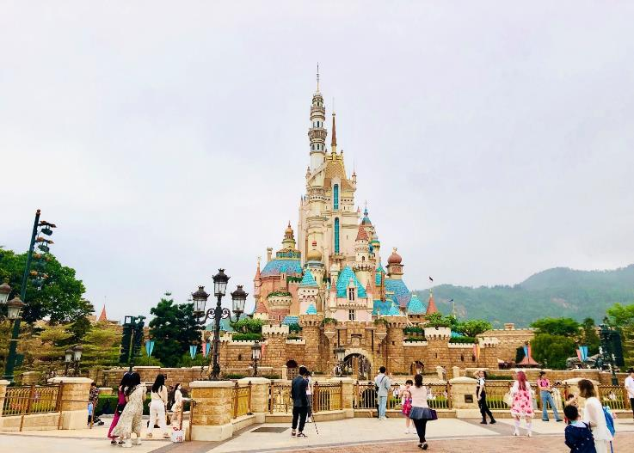

✨สุดพิเศษท่านจะได้เริ่มต้นการเดินทางมหัศจรรย์แห่งการค้นพบในดินแดนธีม "Frozen" แห่งแรกและใหญ่ที่สุดในโลก

สำหรับประสบการณ์สุดพิเศษในขณะที่คุณสำรวจภูมิทัศน์ของ #WorldOfFrozen ที่ทุกคนตั้งตารอ

🎇 "ครั้งแรกตลอดกาล" ดื่มด่ำไปกับโลกมหากาพย์อันเป็นที่รักของ "โฟรเซ่น" " ภาพยนตร์ที่มีชีวิตชีวาต่อหน้าต่อตาคุณ ที่นี่ ทุกคนมารวมตัวกันเพื่อเฉลิมฉลองวันหิมะตกในฤดูร้อน ซึ่งเป็นเทศกาลพิเศษที่เฉลิมฉลองวันที่แอนนาช่วยชีวิตเอลซ่าและอาณาจักรเอเรนเดลด้วยการแสดงความรักที่แท้จริง

“เวิลด์ ออฟ โฟรเซ่น “ ขอเชิญแขกทุกท่านมายังอาณาจักรเอเรนเดลล์เพื่อเฉลิมฉลองเนื่องใน “ซัมเมอร์ สโนไวน์ เดย์ “ วันหยุดที่ทำให้พวกรำลึกถึงวันที่อันนาได้ช่วยชีวิตเอลซ่าและอาณาจักรของเธอไว้ด้วยความรักที่แท้จริง!

คณะที่คุณสำรวจภูมิทัศน์ของ “โฟรเซ่น “ ไปตามริมแม่น้ำอันเงียบสงบของอ่าวแรนเดลล์ คุณก็จะได้พบกับเมืองที่ได้รับแรงบันดาลใจมาจากนอร์ดิก พร้อมบรรยากาศสุดคึกคักไปด้วยร้านอาหาร ร้านค้าและสถาปัตยกรรมแสนมีเสน่ห์ ภายใต้ปราน้ำแข็ง

ของเอลซ่า ทุกท่านจะได้เพลิดเพลินกับการเดินทางแห่งเสียงดนตรีที่มีทั้งเวทมนตร์และการค้นพบเมื่ออยู่บนเรือ “เวิลด์ ออฟ โฟรเซ่น อาฟเตอร์“ อีกทั้งยังได้เฉลิมฉลองซัมเมอร์สโนว์เดย์ไปกับ “แวนเดอริ่ง โอคเค่นส์ สไลดิ้ง สเลส์ “ รถลากเลื่อนสุดตื่นเต้นที่พร้อมฉวัดเฉวียนไปตามภูมิทัศน์อันแสนขรุขระของป่าเอเรนเดลล์ เป็นครั้งแรกที่รอมาเนิ่นนาน พาตัวคุณมาดื่มด่ำให้เต็มอิ่มในโลกแห่งเทพนิยายของหนังสุดโปรดอย่าง “โฟรเซ่น “พร้อมโลดแล่นแบบมีชีวิตชีวาต่อหน้าสายตาคุณ

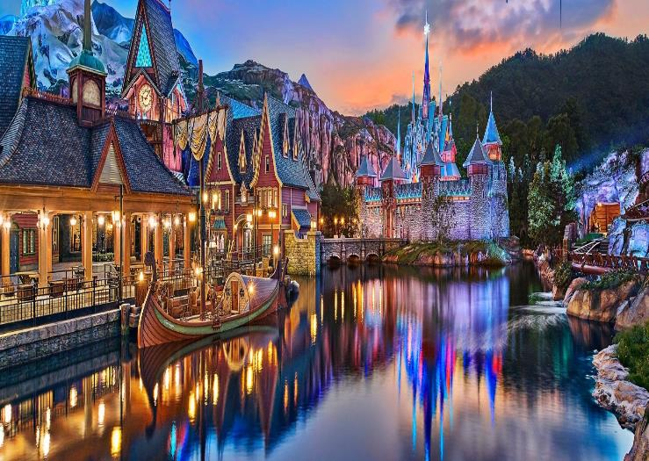

*( อิสระอาหารเที่ยง และอาหารค่ำตามอัธยาศัยเพื่อให้ทุกท่านสนุกกับดิสนีย์แลนด์จนถึงพิธีปิดสวนสนุก )*

จนได้เวลานัดหมายนำท่านเดินทางกลับสู่โรงแรมที่พัก

คืนนี้พักที่  **Kowloon Hotel หรือ Eaton Hotel หรือ Prudential Hotel** (4 ดาว) หรือเทียบเท่าระดับเดียวกัน

**วันที่สี่ ฮ่องกง–ช้อปปิ้ง กรุงเทพ ฯ**

เช้า **อาหารเช้า ณ ภัตตาคาร 🍽 (6)**

อิสระให้ท่านช้อปปิ้งสินค้าแบรนเนมอย่างจุใจบนถนนนาธานหรือย่านจิมซาจุ่ย(tsim sha tsui) จิมซาจุ่ยเป็นย่าน**ช้อปปิ้ง**ชื่อดังของเกาะฮ่องกงที่คนทั่วๆ ไปก็ต้องรู้จัก เมื่อพูดถึง**จิมซาจุ่ย**ทุกคนก็ต้องนึกถึง**ถนนนาธาน** ซึ่งทอดยาวตั้งแต่**จิมซาจุ่ย**ไปจนถึงย่านปริ๊นซ์เอ็ดเวิร์ด นับเป็นถนนสาย**ช็อปปิ้ง**อย่างแท้จริง และเป็นเสน่ห์อย่างหนึ่งของ**ฮ่องกง**ที่ทั้งสองฟากฝั่งของถนน จะเต็มไปด้วยร้านค้าต่าง ๆ มากมาย ทั้งเสื้อผ้าแบรนด์เนมชื่อดังทั่วโลก เครื่องหนังชั้นดี ท้องเท้า นาฬิกา ฯลฯ อีกทั้งยังมีร้านอาหารและภัตตาคารสุดหรู โรงแรมตั้งแต่ระดับเกสต์เฮ้าส์ไปจนถึงระดับ 5 ดาว

( อิสระอาหารกลางวัน เพื่อให้ท่านได้ช้อปปิ้งอย่างจุใจ )

**\*\*\* กรุณาตรงต่อเวลานัดหมาย เพื่อเดินทางไปสนามบิน \*\*\***

16.05 น. เหิรฟ้าสู่กรุงเทพฯโดยสายการบินคาเธ่ย์แปซิฟิค แอร์เวย์เที่ยวบินที่ CX701 กลับสู่กรุงเทพฯ บริการอาหารบเครื่อง

18.15 น. ถึงท่าอากาศยานสุวรรณภูมิ โดยสวัสดิภาพพร้อมกับความประทับใจมิรู้ลืม

**รายการท่องเที่ยวนี้อาจเปลี่ยนแปลงหรือสลับกันได้ตามความเหมาะสม ทั้งนี้ถือเป็นเอกสิทธิ์ของผู้จัด**

**โดยยืดถือตามสภาพการณ์และประโยชน์ของท่านเป็นสำคัญ**

**อัตราค่าบริการ**

|  |  |  |  |  |  |
| --- | --- | --- | --- | --- | --- |
| กำหนดการเดินทาง | ผู้ใหญ่ | เด็กอายุ 2-11 ปี  พักกับผู้ใหญ่ 1 ท่าน  มีเตียง | เด็กอายุ 2-11 ปี  พักกับผู้ใหญ่ 2 ท่าน มีเตียง | เด็กอายุ 2-11 ปี  พักกับผู้ใหญ่ 2 ท่าน ไม่มีเตียง | พักเดี่ยว |
| 5-8 ธ.ค. ( BUS 2 ) | 26,999 | 26,999 | 25,999 | 24,999 | 10,900 |

**หมายเหตุ :**  ราคาเด็กทารก(INFANT ) เด็กแรกเกิดแต่ไม่ถึง 2 ขวบ ณ วันเดินทางกลับ ราคา 7,900

ค่าทิปไกด์ท้องถิ่นและคนขับรถ**คนละ 1,800 บาท/คน/ ทริป \*\*\*** เด็กและผู้ใหญ่จ่ายเท่ากัน และไม่รวมทิปหัวหน้าชำระ ณ วัน เดินทางที่สนามบินสุวรรณภูมิ

* ทัวร์ค่าทิปหัวหน้าทัวร์แล้วแต่สินน้ำใจของท่าน

ตามนโยบายการการท่องเที่ยวของประเทศฮ่องกง ผู้เดินทางจะต้องมีการเข้าชมสินค้าของทางรัฐบาลคือ โรงงานจิลเวอรี่ ร้านหยก เป็นต้น ซึ่งจำเป็นต้องระบุไว้ในรายการทัวร์ หากจะซื้อหรือไม่ซื้อขึ้นอยู่กับความพึงพอใจของท่าน

เนื่องจากทัวร์ครั้งนี้มีจุดประสงค์เพื่อเดินทางท่องเที่ยวเป็นหมู่คณะเท่านั้น หากต้องการแยกตัวออกจากคณะเดินทางโดยไม่ลงร้านรัฐบาล บริษัทฯขอสงวนสิทธิ์คิดค่าดำเนินการแยกท่องเที่ยวเป็นเงิน 500 HKD$ / ร้าน / ลูกทัวร์ 1 ท่าน หากท่านใดไม่เข้าร้านดังกล่าวจะต้องจ่ายค่าทัวร์เพิ่ม เนื่องจากมีผลต่อราคาทัวร์ ทางบริษัทฯจะขอถือว่าท่านรับทราบ และยอมรับเงื่อนไขดังกล่าวแล้ว

**ค่าบริการรวม**

* ค่าตั๋วเครื่องบิน ไป-กลับ พร้อมคณะชั้นทัศนาจร
* ค่ารถรับส่งตามรายการ
* ค่าอาหาร ตามรายการ
* ค่าธรรมเนียมวีซ่า ยกเว้นคนต่างด้าว
* ตั๋วเข้าดิสนีย์แลนด์
* ค่าขนกระเป๋าท่านละ 1ใบ น้ำหนักไม่เกิน 23 กิโลกรัม
* ค่าห้องพัก สอง-สาม ท่านต่อหนึ่งห้อง ในโรงแรมที่ระบุ หรือในระดับเดียวกัน
* ค่าภาษีสนามบินไทยและฮ่องกง และค่าสิ้นเปลืองเชื้อเพลิง คำนวณ ณ วันที่ 1 มิ.ย. 2567(สงวนสิทธิ์เก็บเพิ่มหากสายการบินปรับขึ้นก่อนวันเดินทาง)
* มีน้ำเปล่าแจกวันละ 1 ขวด/คน
* ค่ามัคคุเทศก์ท้องถิ่น และหัวหน้าทัวร์นำเที่ยวคนไทย
* ค่าประกันอุบัติเหตุวงเงิน1,000,0000 บาท ตามเงื่อนไขกรมธรรม์ และผู้ที่เดินทางอายุต่ำกว่า 15 ปี หรือ อายุ 75-85 ปี ความคุ้มครอง 50 % ของจำนวนเงินเอาประกันภัย และผู้เดินทางอายุเกิน 85 ปี ไม่คุ้มครอง

**ค่าประกันอุบัติเหตุ และค่ารักษาพยาบาล คุ้มครองเฉพาะกรณีที่ได้รับอุบัติเหตุระหว่างการเดินทาง**

**ไม่คุ้มครองถึงการสูญเสียทรัพย์สินส่วนตัว และไม่คุ้มครองโรคประจำตัวของผู้เดินทาง**

**ค่าบริการนี้ไม่รวม**

* ค่าภาษีหัก ณ ที่จ่าย 3 เปอร์เซ็นต์ (คิดคำนวณจากค่าบริการ กรณีต้องการ)
* ค่าภาษีมูลค่าเพิ่ม 7% (คิดคำนวณจากค่าบริการ กรณีต้องการ
* ค่าใช้จ่ายส่วนตัวอื่น ๆ เช่น ค่าซักรีด ค่าโทรศัพท์ทางไกล ค่าเครื่องดื่ม
* ค่าทำหนังสือเดินทางไทย และค่าธรรมเนียมสำหรับผู้ถือหนังสือเดินทางต่างชาติ
* ค่าธรรมเนียมวีซ่า สำหรับชาวต่างชาติที่ไม่ได้รับการงดเว้นวีซ่าเข้าประเทศฮ่องกง
* ค่าน้ำหนักกระเป๋าเดินทางในกรณีที่เกินกว่าสายการบินกำหนด
* ค่าใช้จ่ายอันเกิดจากความล่าช้าของสายการบิน อุบัติภัยทางธรรมชาติ การประท้วง การจลาจล การนัดหยุดงาน การถูกปฏิเสธไม่ให้ออกและเข้าเมืองจากเจ้าหน้าที่ตรวจคนเข้าเมือง เจ้าหน้าที่กรมแรงงานทั้งในเมืองไทยและต่างประเทศ ซึ่งอยู่นอกเหนือความควบคุมของบริษัทฯ
* หากหน่วยงานรัฐบาลไทย และ/หรือ ฮ่องกงมีการปรับเปลี่ยนข้อกำหนดเกี่ยวกับการกักตัวเพิ่มเติม และ/หรือ

ขอเรียกตรวจโรคเพิ่มเติม ทางผู้เดินทางจะต้องเป็นผู้รับผิดชอบค่าใช้จ่ายส่วนเกิน

ค่าทิปไกด์ท้องถิ่นและคนขับรถ**คนละ 1,800 บาท/คน/ ทริป \*\*\*** เด็กและผู้ใหญ่จ่ายเท่ากันและไม่รวมทิปหัวหน้าทัวร์ ชำระ ณ วัน เดินทางที่สนามบินสุวรรณภูมิ

* ค่าทิปหัวหน้าทัวร์แล้วแต่สินน้ำใจของท่าน

**หมายเหตุ**

* บริษัทฯขอสงวนสิทธิ์ที่จะไม่รับผิดชอบค่าใช้จ่ายใด ๆ อันเกิดจากเหตุสุดวิสัย เช่น อุบัติเหตุ ภัยธรรมชาติ การนัดหยุดงานการก่อการจลาจล ความ ล่าช้าของเที่ยวบิน การถูกปฏิเสธไม่ให้ออกหรือเข้าประเทศ เป็นต้น
* บริษัทฯ ขอสงวนสิทธิ์ในการปรับเปลี่ยนรายการท่องเที่ยวตามความเหมาะสม ทั้งนี้ขึ้นอยู่กับสภาวะของสายการบิน โรงแรม และสภาวะทางการ เมืองโดยถือผลประโยชน์และความปลอดภัยของผู้เดินทางเป็นสำคัญ
* บริษัทฯ มีสิทธิ์ที่จะเปลี่ยนแปลงรายละเอียดบางประการในทัวร์นี้ เมื่อเกิดเหตุสุดวิสัยจนไม่อาจแก้ไขได้
* บริษัทฯ ไม่รับผิดชอบค่าเสียหายในเหตุการณ์ที่เกิดจากสายการบิน ภัยธรรมชาติ ปฏิวัติ และอื่น ๆ ที่อยู่นอกเหนือการควบคุมของทางบริษัทฯ หรือ ค่าใช้จ่ายเพิ่มเติมที่เกิดขึ้นทางตรง หรือทางอ้อม เช่น การเจ็บป่วย การถูกทำร้าย การสูญหาย ความล่าช้า หรือ จากอุบัติเหตุต่าง ๆ
* หากท่านถอนตัวก่อนรายการท่องเที่ยวจะสิ้นสุดลง ทางบริษัทฯ จะถือว่าท่านสละสิทธิ์และจะไม่รับผิดชอบค่าบริการที่ท่านได้ชำระไว้แล้ว ไม่ว่ากรณีใด ๆ ทั้งสิ้น
* บริษัทจะไม่รับผิดชอบต่อการห้ามออกนอกประเทศ หรือ ห้ามเข้าประเทศ อันเนื่องมาจากมีสิ่งผิดกฎหมาย หรือ เอกสารเดินทางไม่ถูกต้อง หรือ การถูกปฏิเสธในกรณีอื่น ๆ
* รายการนี้เป็นเพียงข้อเสนอที่ต้องได้รับการยืนยันจากบริษัทฯ อีกครั้งหนึ่ง หลังจากได้สำรองที่นั่งบนเครื่อง และโรงแรมที่พักในต่างประเทศเป็นที่เรียบร้อย อย่างไรก็ตามรายการนี้อาจเปลี่ยนแปลงได้ตามความเหมาะสม
* ราคานี้คิดตามราคาตั๋วเครื่องบินในปัจจุบัน หากราคาตั๋วเครื่องบินปรับสูงขึ้น บริษัทฯ สงวนสิทธิ์ที่จะปรับราคาตั๋วเครื่องบิน ตามสถานการณ์ดังกล่าว
* กรณีเกิดความผิดพลาดจากตัวแทน หรือ หน่วยงานที่เกี่ยวข้อง จนมีการยกเลิก ล่าช้า เปลี่ยนแปลง การบริการจากสายการบิน บริษัทขนส่ง หรือ หน่วยงานที่ให้บริการ บริษัทฯ จะดำเนินโดยสุดความสามารถที่จะจัดบริการทัวร์อื่นทดแทนให้ แต่จะไม่คืนเงินให้สำหรับค่าบริการนั้น ๆ
* หากไม่สามารถไปเที่ยวในสถานที่ที่ระบุในโปรแกรมได้ อันเนื่องมาจากธรรมชาติ ความล่าช้า และความผิดพลาดของทางสายการบิน จะไม่มีการคืนเงินใด ๆ ทั้งสิ้น
* ทางบริษัทฯขอสงวนสิทธิ์ในการยกเลิกการเดินทางหากผู้ร่วมเดินทางไม่ถึง 10 ท่าน
* **\*\*\*\*** ออกเดินทางขั้นต่ำ 10 ท่าน (ไม่มีหัวหน้าทัวร์) แต่มีไกด์ท้องถิ่นรอรับที่สนามบินฮ่องกง /15 ท่าน มีหัวหน้าทัวร์เดินทางไปกับคณะตั้งแต่เมืองไทย
* บริษัทฯขอสงวนสิทธิ์ในการเลื่อนวันเดินทางของท่าน ในกรณีกรุ๊ปมีผู้เดินทางไม่ถึง 10 ท่าน ไม่สามารถออกเดินทางได้
* การท่องเที่ยวประเทศฮ่องกงนั้นจะต้องมีการเข้าชมสินค้าของทางรัฐบาล เพื่อเป็นการส่งเสริมการท่องเที่ยวดังกล่าว คือ**ร้านจิวเวอร์รี่** ร้านหยก **ร้านขนม** แต่ไม่ได้มีการบังคับซื้อ หากท่านใดไม่เข้าร้านดังกล่าวจะต้องจ่ายค่าทัวร์เพิ่ม ทางบริษัทฯ จะขอถือว่าท่านรับทราบและยอมรับเงื่อนไขดังกล่าวแล้ว
* เนื่องจากตั๋วเครื่องบินที่ซื้อมาเป็นตั๋วกรุ๊ป ดังนั้นที่นั่งทางสายการบินจะจัดเป็นโซนกรุ๊ปมาให้ ทางบริษัทฯไม่สามารถที่จะร้องขอได้ว่าจะขอที่นั่งโซนไหน และในบางครั้งที่นั่งบนเครื่องอาจจะไม่ได้นั่งติดกันหมดกับคนในครอบครัว แต่อย่างไรเสียทางเจ้าที่และหัวหน้าทัวร์จะพยายามอย่างเต็มที่เผื่อที่จะได้นั่งด้วยกันกับคนในครอบครัว ทั้งนี้จึงเรียนมาเพื่อทราบโดยทั่วกัน และโปรดเข้าใจ

**เงื่อนไขการจองทัวร์**

1**.**วางเงินมัดจำท่านละ 10,000 บาท/ท่าน ส่งสลิปโอนเงินมาที่บริษัทฯพร้อมแนบหน้าพาสปอร์ตของทุกท่าน

2. ชำระเงินส่วนที่เหลือทันทีก่อนการเดินทางไม่น้อยกว่า 15 วัน มิฉะนั้นถือว่าท่านยกเลิกการเดินทางโดยอัตโนมัติ (ช่วงเทศกาลวันหยุดยาว หรือวันหยุดนักขัตฤกษ์ กรุณาชำระก่อนเดินทาง 30 วัน)

**เงื่อนไขการยกเลิก**

**กรณียกเลิก : (จอยกรุ๊ป)**

1. ยกเลิกการเดินทางก่อนการเดินทาง 30 วันขึ้นไป บริษัทฯจะคืนเงินค่ามัดจำให้ทั้งหมด โดยหักค่าใช้จ่ายที่เกิดขึ้นจริง ยกเว้นในกรณีวันหยุดเทศกาล วันหยุดนักขัตฤกษ์ ยกเลิกก่อนการเดินทาง 45 วัน จะคืนเงินค่ามัดจำให้ทั้งหมด โดยหักค่าใช้จ่ายที่เกิดขึ้นจริง

2. ยกเลิกการเดินทางภายใน 15 – 29 วัน ขอสงวนสิทธิ์ในการคืนค่ามัดจำทัวร์ในทุกกรณี

3. ยกเลิกการเดินทางภายใน 1-14 วัน ขอสงวนสิทธิ์ในการคืนเงินค่าทัวร์ทั้งหมดในทุกกรณี

**\*\*\* โปรดตรวจสอบหนังสือเดินทางของท่านว่ามีอายุการใช้งานถึง 6 เดือนหรือไม่ หากมีการผิดพลาดทางบริษัทฯ จะไม่รับผิดชอบใด ๆ \*\*\***

**\*\*\*เมื่อท่านได้ชำระเงินมัดจำหรือทั้งหมด ไม่ว่าจะเป็นการชำระผ่านตัวแทนของบริษัทฯหรือชำระโดยตรงกับทางบริษัทฯ ทางบริษัทฯ จะขอถือว่าท่านรับทราบและยอมรับในเงื่อนไขต่าง ๆ\*\*\***